Objednávka č. 7/K17 dne: 9.12.2016

Odběratel: Dodavatel:
Psychiatrická nemocnice v Kroměříži Elektro S.M.S.
Havlíčkova 1265/46 Dobrovodská 43, 370 06
767 01 Kroměříž 370 06 České Budějovice

IČ: 00567914 IČ: 40743624
DIČ: CZ00567914 DIČ: CZ40743624
Kód org.: 37708000

OBJEDNÁVKA:

Objednáváme světelné zdroje a svítidla dle zaslané nabídky č. T004/16V/00045639, kupní cena za dodávku činí 60 894,- bez DPH.

Bankovní spojení: Razítko a podpis
ČSOB Kroměříž
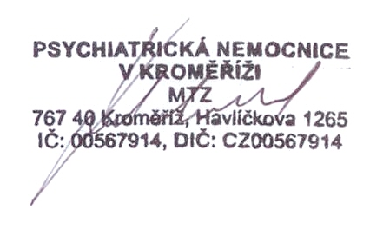
č.ú. 102589952/0300
Fakturujte na adresu odběratele
JSME PLÁTCI DPH

Petr Kratochvíl
tel.: 573 314 311, 732 323 123
e-mail: kratochvil.nakup@seznam.cz
kratochvilp@pnkm.cz

Faktury zasílejte se zbožím, případně poštou!
Veškeré zásilky a dopravní doklady označte bezpodmínečně číslem objednávky!

Dne 13.12.2016

Potvrzuji, za Elektro S.M.S. spol. s r.o., přijetí objednávky v celkové výši 60.894Kč bez DPH.

Za Elektro S.M.S. spol.s r.o.
Hložek Martin
obchodní ředitel

